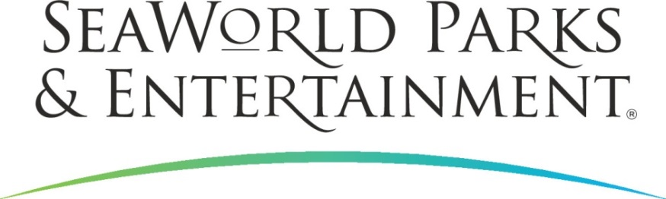

MEDIENINFORMATION

SEAWORLD: SEIT 55 JAHREN EINSATZ FÜR BEDROHTE

MEERESTIERE – ÜBER 35.000 TIERE GERETTET

Seit Eröffnung des ersten SeaWorld Parks im kalifornischen San Diego im Jahr 1964 setzen sich die Experten der heute drei Meeresparks für kranke, verletzte, verwaiste und verlassene Tiere ein. Jetzt im 55. Jahr des Engagements in vielen Teilen der USA haben sie die Zahl von 35.000 Rettungen überschritten. Eine traurige Tatsache ist, dass die Arbeit der Teams nicht weniger wird, denn die Bedrohung der Lebewesen nimmt zu. Nicht zuletzt belastet Plastikmüll die Ozeane und ihre Bewohner. Ein neuer SeaWorld Rescue Kanal auf Instagram (https://www.instagram.com/seaworldrescue) begleitet die Rettungskräfte bei ihren Einsätzen vor Ort und in den Parks sowie beim Auswildern genesener Tiere.
Die SeaWorld-Rettungsteams sind 24 Stunden an allen 365 Tagen des Jahres in Bereitschaft. Bei ihren Einsätzen und der anschließenden Versorgung der Tiere arbeiten sie mit verschiedenen U.S. Regierungsstellen zusammen. Oberstes Ziel ist es, die Patienten nach ihrer Genesung in ihren natürlichen Lebensraum zurückzubringen. Sind die Verletzungen sehr schwer, können die Behörden oder eine andere öffentliche Organisation befinden, dass ein Tier allein nicht mehr überlebensfähig ist. Dann steht SeaWorld als eine von mehreren Einrichtungen bereit, auf Dauer eine Heimat mit Betreuung durch Tierärzte und –pfleger zu geben.
Neben den Rettungsaktivtäten arbeiten erfahrene Zoologen- und Forscherteams von SeaWorld intensiv daran, einige der geschätzt eine Million bedrohten Spezies vor dem Aussterben zu bewahren. Sie entwickeln beispielsweise im Species Preservation Laboratory des Unternehmens in Kalifornien Maßnahmen, gefährdete Arten neu anzusiedeln. Auch erproben sie Medikamente, die zur Rettung bedrohter Robbenarten wie des Guadalupe-Seebärs zum Einsatz kommen. Ihre Daten, die bei der Betreuung der verschiedenen Tierarten in den Parks gewonnen werden, helfen Wissenschaftlern, die gesundheitlichen Herausforderungen der wildlebenden Artgenossen zu verstehen. So unterstützen die Erkenntnisse aus der Erforschung des Verhaltens von Killerwalen die Rettung gefährdeter Gruppen im Pazifischen Nordwesten der USA.
Jay Herrington, Field Supervisor für den U.S. Fish und Wildlife Service des North Florida Ecological Services Office, erklärt: „Die Rettungsteams und Tierärzte gehen für die verletzten Tiere oft an ihre Grenzen. Ihr besonderes Augenmerk gilt unseren Florida Seekühen. Das Engagement von SeaWorld für diese Spezies geht weit über unseren Bundesstaat hinaus. In Zusammenarbeit mit weiteren Partnern leiten SeaWorld-Mitarbeiter Rettungseinsätze von Massachusetts bis Texas.“
„Es gibt viele kranke, notleidende und gestrandete Tiere, die unsere Hilfe brauchen. Als Organisation möchten wir an den Punkt kommen, dass nicht immer mehr, sondern vielmehr weniger Missionen durchgeführt werden müssen“, erläutert Jon Peterson, Senior Leader of Zoological Operations in SeaWorld Orlando. Er selbst hat bereits tausenden verletzter Tiere geholfen. „Wir sind bei weitem nicht am Ziel. Jedoch hat sich das Bewusstsein stark verbessert, welche Auswirkungen das Handeln der Menschen auf den Zustand der Meere und die darin lebenden Tiere hat. Dies macht uns Hoffnung. Unser Engagement in Sachen Naturschutz geht weiter als die Rettung eines einzelnen Tieres am Strand. Wir möchten die Tierart, das Ökosystem, in dem sie lebt und ihre Nahrungsquellen bewahren.“
Neben der Verschmutzung der Meere zählen die Veränderungen der Temperatur an der Meeresoberfläche sowie die Ausdehnung von Städten und Kommunen, und der daraus resultierende Verlust von Lebensraum für Tiere zu den Hauptbedrohungen. Nach den durch SeaWorld Rescue erfassten Daten geriet die Hälfte der Florida Seekühe, die seit 2015 an der Küste des Sonnenstaates gerettet wurden, in Folge menschlicher Aktivitäten in Gefahr. Kältestress und Algenblüte durch veränderte Wassertemperaturen beispielsweise verursachen bei den Manatees, wie Florida Seekühe auch genannt werden, Lähmungen. Weitere Gefahrenquellen sind Boote und schwimmender Abfall, besonders ausrangierte Fischernetze.
SeaWorld Parks & Entertainment begeistert die Besucher mit natürlichen Erlebnissen, spannender Unterhaltung und nahen Begegnungen mit Tieren, die gleichzeitig viel Interessantes und Wissenswertes vermitteln. Das Unternehmen betreibt zwölf Themenparks in den USA. Die Parkfamilie umfasst die SeaWorld Parks in Orlando (Florida), San Diego (Kalifornien) und San Antonio (Texas); Busch Gardens Tampa Bay in Florida und Busch Gardens in Williamsburg (Virginia); das exklusive Tagesresort Discovery Cove in Orlando; Aquatica in Orlando, San Diego und San Antonio; Sesame Place bei Philadelphia (Pennsylvania) sowie die Wasserparks Adventure Island in Tampa (Florida) und Water Country USA in Williamsburg (Virginia).

SeaWorld Parks & Entertainment betreut mehr als 89.000 Tiere, darunter 200 bedrohte oder gefährdete Arten.

Über 35.000 kranken, verletzten, verwaisten und verlassenen Land- und Meerestieren wurde in den letzten 55 Jahren durch die Experten der SeaWorld Rescue Teams geholfen. Ziel jeder Rettungsaktion ist es, die Tiere gesund zu pflegen und in ihren ursprünglichen Lebensraum zurück zu bringen.

Weitere Informationen gibt es in Deutschland unter Telefon 06102 - 36 66 36, per E-Mail an SeaWorldParks@noblekom.de oder schriftlich bei SeaWorld Parks & Entertainment, Luisenstr. 7, 63263 Neu-Isenburg. Internet:
www.SeaWorldParks.com bzw. www.parktoplanet.com

Orlando, Florida – Juli 2019

Kontakt für die Medien:
noble kommunikation, Regina Bopp, Luisenstraße 7,
63263 Neu-Isenburg, Tel: 06102-36660, Fax: 06102-366611,
E-Mail: info@noblekom.de. Download Text und Fotos: www.noblekom.de

